Projet : Analyse, Conception et Programmation par objets

Nom du projet : The World Is Mine

# I – La Carte

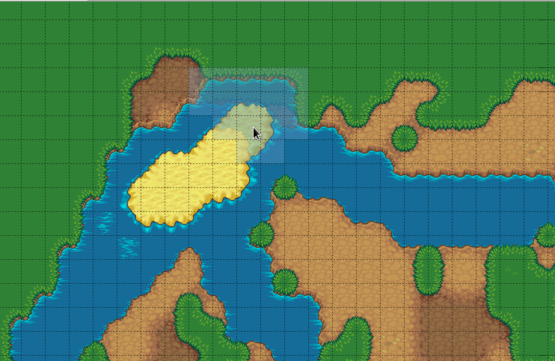 La carte est faite de cases, selon la méthode du **tile-mapping** (exemple évolué ci-contre). Le principe est d’avoir seulement quelques sprites (images pré-faites) et de coder leur affichage répété sur l’écran via un fichier texte. Ce fichier peut contenir par exemple des 0 pour la terre et 1 pour la mer. Lorsque l’on parcoure le fichier, on peut recréer la carte, pour un coût mémoire moindre. Sur la carte, on trouve aussi des **points stratégiques** que l’on peut coder de la même manière dans ce fichier texte.

Ces points stratégiques seront des sortes particulières de cases. Seront codées dans le projet final :

* La Terre : élément de base du décor, sur laquelle peuvent marcher les unités.
* La Mer : élément de base du décor, barrière infranchissable pour les unités terrestres.
* Le Gisement d’or : on y construit une mine d’or.

Seront ajoutées dans l’analyse UML :

* Le Sanctuaire : on y construit un temple.
* La Terre Fertile : on y construit une ferme.
* La Forêt : on y construit une scierie.

Le principe du tile-mapping permet de laisser aux joueurs le choix de la taille de la carte avant de commencer la partie. Ils n’auront qu’à choisir le nombre de cases en largeur et en hauteur. La carte sera alors générée aléatoirement en suivant cette contrainte de taille. Lors de la partie, le joueur pourra également zoomer ou dézoomer sur la carte.

Il serait également possible de faire un éditeur de carte. C’est une option que nous gardons à l’esprit mais une promesse que nous ne pouvons pas faire à cette étape.

# II – Les Ressources

Dans la réalisation, nous pouvons nous limiter à une seule ressource : l’Or, qui permet de construire les bâtiments et d’enrôler les unités.

Dans l’analyse UML, nous aurons différents types de ressources :

* L’Or : permet d’enrôler les unités.
* Le Bois : permet de construire les bâtiments.
* La Nourriture : chaque unité créée consomme lentement de la nourriture. Lorsque l’on arrive à 0, une unité est choisie aléatoirement parmi celles du joueur et meurt de faim. Le processus continue tant que la consommation est supérieure à la production.
* La Ressource Sacrée : donne accès à des pouvoirs surnaturels (améliorer les unités, instance par instance, en les faisant passer au rang de héros ; voir une zone inexplorée ; détruire une unité ou une construction adverse).

# III – Les bâtiments

Nous aurons différents types de bâtiments. Seront codés dans le projet final :

* La Base : seul bâtiment déjà construit au début de la partie, la base fournit un revenu lent de toutes les ressources du jeu. On ne peut pas bâtir de deuxième base. On y recrute les travailleurs.
* La Mine d’or : fournit un revenu d’or régulier.
* La Caserne : permet d’enrôler les soldats.

Seront ajoutés dans l’analyse UML :

* La Ferme : fournit un revenu de nourriture.
* La Scierie : fournit un revenu de bois.
* Le Temple : fournit un revenu de ressource sacrée.
* La Tour : constructible sur toute case Terre, tire des projectiles sur les unités ou bâtiments ennemis alentours.
* Le Mur : constructible sur toute case Terre, constitue une barrière infranchissable et longue à détruire pour les unités ennemies.
* Le Port : permet d’enrôler des bateaux.

# IV – Les unités

Nous aurons différents types d’unités mobiles contrôlables par le joueur. Elles se déplacent continûment sur la carte jusqu’à l’emplacement indiqué par le joueur. Seront codées dans le projet final :

* Les Travailleurs : construisent des bâtiments. Ils accélèrent également le revenu d’or, de bois ou de nourriture s’ils sont affectés à une mine d’or, une scierie ou une ferme.
* Les Soldats : attaquent les unités et bâtiments ennemis sur ordre du joueur ou automatiquement s’ils sont proches de lui.

Seront ajoutées dans l’analyse UML :

* Du type Soldat :
  + Les Archers, pouvant attaquer à distance.
  + Les Fantassins, pouvant attaquer au corps à corps.
  + Les Cavaliers, pouvant se déplacer plus rapidement que les fantassins et attaquant au corps à corps.
* Du type Travailleur :
  + Les Fermiers, qui récoltent plus vite la nourriture produite par les fermes.
  + Les Mineurs, qui récoltent plus vite l’or produit par les mines.
  + Les Bûcherons, qui récoltent plus vite le bois provenant des scieries.
* Les Prêtres convertissent les unités ennemies pour en donner le contrôle au joueur. Ils peuvent également transporter des reliques (objets éparpillés sur la carte) jusqu’aux temples, augmentant le revenu de ressource sacrée.
* Les Bateaux permettent de transporter des unités sur la mer, par embarquement et débarquement.

# V - Déroulement du jeu

Après avoir connecté les deux joueurs en réseau, on génère une carte aléatoire sur laquelle les deux joueurs s’affrontent en temps réel (au contraire d’un jeu au tour par tour). Au début de la partie, chaque joueur dispose d’une base ainsi que de quelques travailleurs. Son but va être de se développer, c’est-à-dire de récolter des ressources grâce à ses travailleurs afin de construire des bâtiments, qui pourront produire de nouvelles unités. Les soldats qui seront ainsi produits seront utilisés pour partir à l’assaut du territoire ennemi. Le but du joueur est donc de détruire la base adverse en premier. Cela met fin à la partie.

VI – HUD

Le HUD, ou Head Up Display (Affichage Tête Haute), est l’appellation dans le domaine du jeu vidéo de tous les éléments graphiques, dont la disposition à l’écran ne change pas au cours de la partie, apportant au joueur toutes les informations dont il a besoin. On y trouvera les montants de chaque ressource, associés à une petite icône explicitant la ressource, sur un bandeau en haut en partant de la gauche. La droite de ce bandeau contiendra un bouton affichant au clic un menu mettant en pause la partie et permettant de sauvegarder, quitter ou bien de charger une autre partie. En bas à droite se trouvera une mini-carte, noire au départ puis se découvrant au fur et à mesure que l’on explore la carte. Le bas de l’écran sera occupé par un bandeau permettant d’avoir des informations contextuelles lorsqu’on sélectionne une unité ou un bâtiment (attaque, points de vie, rendement, unités créables).

VII – Pause, sauvegarde et chargement d’une partie

Le jeu se jouant à deux en réseau, les pauses doivent être réglementées. Le joueur, qu’il soit client ou serveur, qui demande la pause l’obtient pour une durée minimale de quelques dizaines de secondes durant laquelle l’autre joueur ne peut reprendre la partie.

Le menu décrit à la partie précédente sera légèrement différent, en tout cas en termes de fonctionnalités, selon que le joueur est client ou serveur hôte de la partie. S’il est serveur, il peut à tout moment sauvegarder la partie (toutes les composantes de la partie (carte, bâtiments et unités de chaque joueur, leur position respective…) sont écrites dans un fichier de sauvegarde) et quitter la partie (cela coupe la connexion entre serveur et client et fait donc quitter la partie au client). Le fichier de sauvegarde sera enregistré sur l’ordinateur du joueur serveur. Le joueur client peut de son côté, s’il veut s’arrêter de jouer, envoyer via son menu de pause une requête au joueur serveur pour qu’il sauvegarde la partie et quitte.

Lorsque les deux joueurs sont prêts à reprendre la partie, ils se reconnectent (le serveur crée une partie que le client rejoint). Le serveur charge le fichier de sauvegarde, et relance le jeu à partir de ce fichier.

VIII – Nombre de joueurs

Pour l’instant, nous envisageons seulement deux joueurs, ni plus ni moins, et ce pour deux raisons :

* Jouer seul contre l’ordinateur nécessite de créer une intelligence artificielle suffisamment développée pour qu’elle constitue un véritable défi stratégique pour un joueur humain. Une telle fonctionnalité demande des centaines ou des milliers d’heures de travail à des équipes bien plus grandes que la nôtre, nous préférons donc rester prudents.
* Jouer à plus de deux joueurs est plus réalisable, mais aucun de nous n’ayant déjà fait de projet de cette ampleur en réseau, et cette partie-là relevant plus de la programmation pure que de la conception ou de l’analyse. Nous ajouterons donc sans doute cette fonctionnalité dans le futur, mais pas avant d’avoir déjà un projet stable et respectant les conditions formulées au départ pour ce cours.